AIUTA UN ALTRO DIPENDENTE:
ENTRA NEL SERVIZIO DELLA
LINEA TELEFONICA! Help Line

CHIEDI AL GSR DEL TUO GRUPPO, OPPURE:
scrivi una mail a helpline@na-italia.org

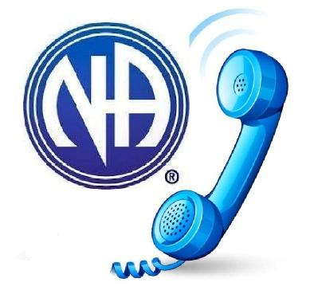

ALLEGATO G
MODULO DI ISCRIZIONE DEI VOLONTARI
PER IL SERVIZIO DELLA LINEA TELEFONICA

Fasce orarie esempio:
Nome- gruppo appartenenza | M/F | Numero di telefono | Tempo di pulizia | 00-08 | 08-12 | 12-16 | 16-20 | 20-24

Help Line NA Italia: 0684025043

Accoglie servitori per condividere il privilegio di essere
utili al dipendente che ancora soffre.
Se hai:
- due anni o più di tempo pulito;
- uno sponsor; aver fatto servizio in gruppo e in Area;
- Conoscenza dei 12 Passi, 12 Tradizioni e 12 Concetti;
- voglia di essere servitore;
- periodi di quattro ore per turno di disponibilità, da due a tre volte la settimana, anche in diverse fasce orarie, per rispondere in modo anonimo al Numero Unico Nazionale dal tuo cellulare.
Inviando la tua Résumé di servizio: helpline@na-italia.org
in seguito ti servirà l’avallo del tuo gruppo di appartenenza e dell’Area.
Suggeriamo la lettura delle Linee Guida+Decalogo Manuale delle linee telefoniche.
Sono consultabili : https://na-italia.org/sottocomitati/
Potrai partecipare a questo straordinario servizio, dopo un periodo di affiancamento.
Puoi farci qualsiasi domanda: sarà un onore risponderti.
Pssst: credimi, il servizio è UNA FIGATA! Pazzesca…….

